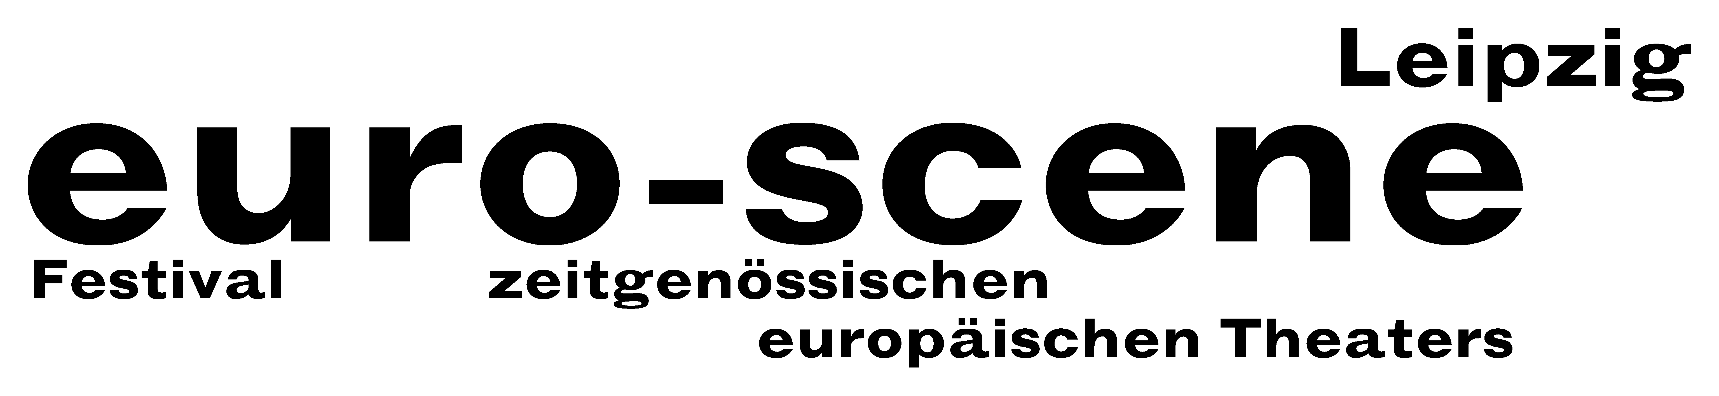

PRESSEMITTEILUNG – 25.09.2013

Milch wird schwarz

Festival euro-scene Leipzig zeigt Theater und Tanz aus ganz Europa

Die euro-scene Leipzig findet vom 05. – 10. November 2013 zum 23. Mal statt. Das Festival
zeitgenössischen europäischen Theaters und Tanzes zeigt 12 Gastspielabende aus 11 Ländern in
24 Vorstellungen und 8 Spielstätten. Das Spektrum umfasst Tanz- und Sprechtheater,
Performances, musikalische Bühnenformen und ein Stück für Kinder. Die Schirmherrschaft übernahm Burkhard Jung, Oberbürgermeister der Stadt Leipzig. Die Programmauswahl liegt in den Händen von Festivaldirektorin Ann-Elisabeth Wolff.

Das Festival steht diesmal unter dem Motto „Schwarze Milch“. Diese Metapher fußt auf dem
gleichnamigen Theaterstück des lettischen Regisseurs Alvis Hermanis aus Riga, das zu den
diesjährigen Festivalgastspielen gehört. Es handelt von dem Verlust ländlicher Identität und den Gefahren der Globalisierung. „Das Motto steht aber auch als Synonym für Niedergang und Zerfall, Werden und Vergehen, für das Wechseln von Perspektiven im Laufe unseres Lebens“, so Festivaldirektorin Ann-Elisabeth Wolff.

Ein Schwerpunkt des Festivals widmet sich dem Ballett „Le sacre du printemps" („Das
Frühlingsopfer“) von Igor Strawinsky, dem wichtigsten Tanzstück des 20. Jahrhunderts. Die
Uraufführung 1913 in Paris vor genau 100 Jahren rief damals einen Skandal hervor. Die
euro-scene Leipzig koppelt als diesjährige Festivaleröffnung drei der momentan innovativsten
Choreografien dieses Werks von David Wampach, Montpellier, Tero Saarinen, Helsinki, und
Georges Momboye, Paris. Weiterhin wird ein Tanzstück von Christine Gaigg, Wien, gezeigt. Dieses verbindet choreografische Elemente von Vaslav Nijinsky, dem Choreografen der Uraufführung, mit der Kunstaktion von Pussy Riot in Moskau 2012 und führt das Werk damit in die Gegenwart.

Osteuropa ist weiterhin vertreten durch zwei Choreografien aus Prag von Andrea Miltnerová und der Compagnie Nanohach sowie die Performance „Forecasting“ („Vorhersage“) von Barbara Matijevic & Giuseppe Chico aus Zagreb / Bari. Ein ungewöhnlicher Beitrag kommt aus der Schweiz: CapriConnection & Schola Cantorum Basiliensis zeigen das Musiktheater „Ars vivendi“, inszeniert von Anna-Sophie Mahler, die sich als Assistentin von Christoph Marthaler in Bayreuth einen Namen machte. Hinzu kommt das zauberhafte Kinderstück „Il giardino di Gaia“ („Gaias Garten“) mit dem Teatro Pan, Lugano. Und schließlich gastiert Israel Galván, Sevilla, einer der besten Flamencotänzer unserer Zeit, mit dem Tanzstück „La curva“ („Die Kurve“) als Festivalabschluss.

Mit dem Schauspiel Leipzig verbindet die euro-scene Leipzig unter dessen neuem Intendanten
Enrico Lübbe eine enge Partnerschaft. So wird eine gemeinsame Koproduktion der Choreografin
Constanza Macras, Berlin, uraufgeführt. Und das Stück „Rechnitz (Der Würgeengel)“ von
Elfriede Jelinek, inszeniert von Enrico Lübbe, hat innerhalb der euro-scene Leipzig Premiere. Das Stück thematisiert das Massaker im österreichischen Rechnitz 1945 und ist als Bezug zum
Festivalmotto „Schwarze Milch“ zu verstehen. Auch das Gedicht „Todesfuge“ (1944/45) des deutsch-
rumänischen Schriftstellers Paul Celan, dessen Vers „Schwarze Milch in der Frühe“ mit seiner „Poesie des Holocaust“ schon immer kontrovers diskutiert wurde, dient dem Motto für Assoziationen.

Der beliebte Wettbewerb „Das beste deutsche Tanzsolo“ wird, nach einer Konzeption des
bekannten flämischen Choreografen von Alain Platel, Gent, zum 11. Mal veranstaltet.

Die euro-scene Leipzig wird finanziert durch die Stadt Leipzig und den Freistaat Sachsen. Partner sind das InterCityHotel Leipzig, Verbundnetz Gas AG, Leipzig, sowie Kulturinstitutionen und Stiftungen. Kultur- und Medienpartner sind MDR Figaro, ARTE, info tv Leipzig und der Freitag.

Ann-Elisabeth Wolff
Festivaldirektorin

Infos und Kontakt: euro-scene Leipzig, Gottschedstraße 16, 04109 Leipzig,
Tel. 0341-980 02 84 / info@euro-scene.de / www.euro-scene.de

